Neues vom Kletterteam Berchtesgaden
Arco – Trentino – Rock Junior

Merle, Sina Brust und Christina Wittauer traten am 4.+5. September, beim Rock Junior in Arco an.
Es wurde ein Lead und ein Speedbewerb ausgetragen für die Klassen Mini (2005,2006) Kinder (2003,2004) und Schüler (2001,2002). Insgesamt waren 153 Kids am Start aus 17 Nationen, wobei die Italiener mit 50, die Österreicher mit 19 und die Deutschen mit 11 Teilnehmern, die größten Gruppen stellten.
Von DAV Berchtesgaden waren Sina und Merle Brust und Christina Wittauer mit dabei.
Sina in der Klasse Schüler (34 Starter) konnte sich im Speed und im Lead den 28. Platz erklettern.
Christina, auch in dieser Klasse, steigerte sich im Speed enorm, und freute sich über den 4. Platz im Finale, als einzige nicht Italienerin. Im Lead sicherte sich Christina mit konstanter Leistung den 16. Platz in zwei Durchgängen.
Merle in der Klasse Kinder (38 Starter) erreichte im Speed den 23. Platz und im Lead den 27. Rang.
Details http://www.rockmasterfestival.com/2014/rock-junior/classifiche-rock-junior-2014/

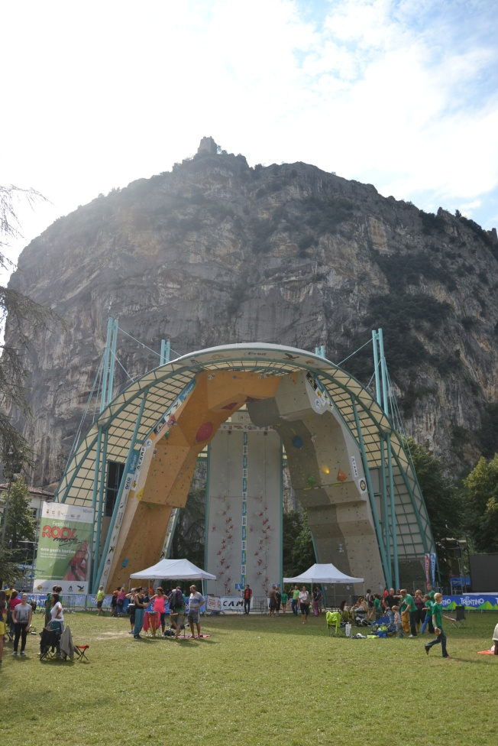

Climbing Stadium Christina

Neues vom Kletterteam Berchtesgaden
Arco – Trentino – Rock Junior

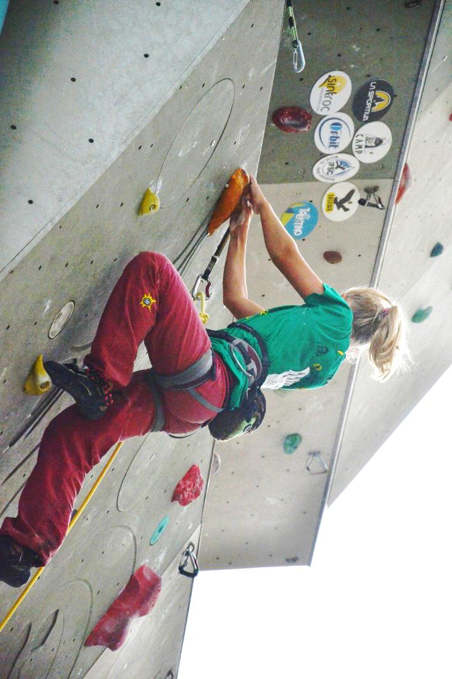
Merle Sina

Gratulation unseren Kraxlern – zu dem Ergebnis !!

